Белорусский государственный технологический университет
Факультет информационных технологий
Кафедра программной инженерии

Лабораторная работа 7
По дисциплине «Операционные системы»
На тему «Компьютерное время»

Выполнил:
Студент 3 курса 6 группы
Кучерук Николай Петрович
Преподаватель: асс. Бернацкий П.В.
Дата выполнения: 22.12.2025

2025, Минск

Введение
Целью лабораторной работы является изучение механизмов работы с компьютерным временем в операционных системах Windows и Linux и получение практических навыков использования системных средств измерения времени при разработке приложений. В ходе работы рассматриваются способы получения системного и локального времени, измерения временных интервалов и времени выполнения процессов с использованием функций Windows API и интерфейсов POSIX без привлечения стандартных библиотек языка C, а также анализируется влияние выбранных источников времени на поведение вычислительно нагруженных программ.

Задачи для Windows

Уровень 4-5

Приложение Lab-07a
Назначением данного приложения является получение и вывод в консоль текущей локальной даты и времени в формате YYYY-MM-DDThh:mm:ss±hh, где смещение часового пояса вычисляется программно с использованием функции Windows API GetSystemTime и GetLocalTime. Исходный код приложения Lab-07a приведён в приложении А. Результат работы приложения представлен на рисунке 1.1.


Рисунок 1.1 – Результат выполнения Lab-07a

Приложение Lab-07b
Следующее приложение предназначено для измерения временных интервалов выполнения цикла с использованием системного таймера операционной системы Windows. Для измерения времени работы приложения используется функция Windows API GetTickCount64, которая возвращает количество миллисекунд, прошедших с момента запуска операционной системы. Исходный код приложения Lab-07b приведён в приложении Б. Результат работы приложения представлен на рисунке 1.2.

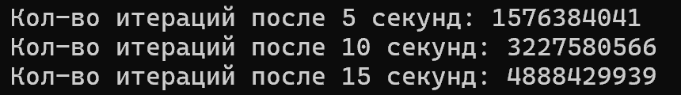
Рисунок 1.2 – Результат выполнения Lab-07b

Приложение Lab-07c
Приложение демонстрирует использование ожидаемого таймера для периодической фиксации значения счётчика итераций: создаётся waitable-таймер, каждое срабатывание таймера через 3 секунды фиксируется путём опроса состояния (не блокирующего ожидания) и выводится текущее значение счётчика. Исходный код приложения Lab-07c приведён в приложении В. Результат работы приложения в консоль показан на рисунке 1.3.
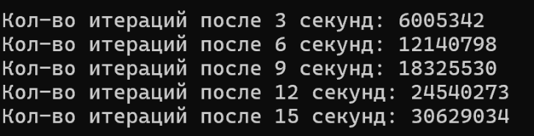
Рисунок 1.3 – Результат выполнения Lab-07c

Приложение Lab-07x
Приложение перечисляет простые числа начиная с 2 в течение заданного числа секунд и по завершении выводит фактическое отработанное время и число найденных простых чисел. Для измерения времени выполнения используется функция QueryUnbiasedInterruptTime. Исходный код приложения Lab-07x приведён в приложении Г. Результат работы приложения в консоль показан на рисунке 1.4.
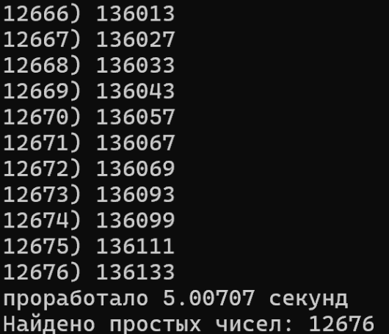
Рисунок 1.4 – Результат выполнения Lab-07x

Приложение Lab-07d
Приложение создаёт два дочерних процесса приложения Lab-07x с аргументами времени выполнения 60 и 120 секунд соответственно, ожидает их завершения и закрывает дескрипторы. Вывод перенаправлялся в файл result.txt. Исходный код приложения Lab-07d приведён в приложении Д. Результат работы приложения показан на рисунке 1.5.
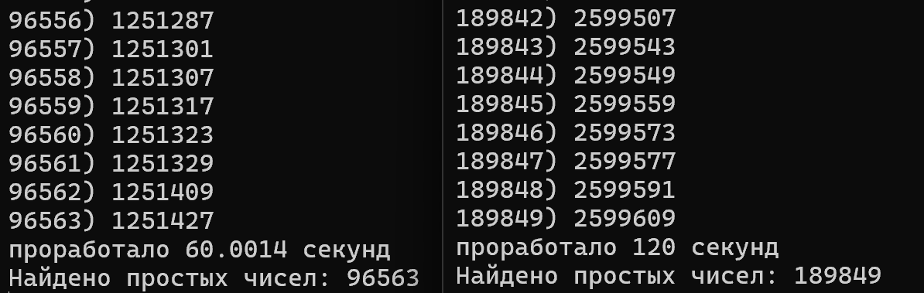
Рисунок 1.5 – Результат выполнения Lab-07d

Задачи для Linux

Уровень 4-5

Приложение Lab-07a
Данное приложение является аналогом соответствующего приложения на ОС Windows. Код приложения представлен в приложении Е. На рисунке 2.1 представлен результат работы приложения Lab-07а.
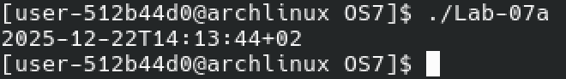
Рисунок 2.1 – Результат выполнения Lab-07а

Приложение Lab-07b
Данное приложение является аналогом соответствующего приложения на ОС Windows с замеркой времени по реальному времени работы процессора. Код приложения представлен в приложении Ж. На рисунке 2.2 представлен результат работы приложения Lab-07b.
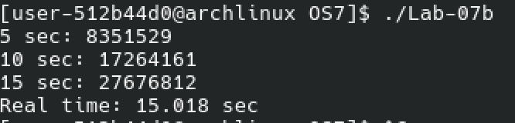
Рисунок 2.2 – Результат выполнения Lab-07b

Приложение Lab-07с
Данное приложение является аналогом соответствующего приложения на ОС Windows. Код приложения представлен в приложении З. На рисунке 2.3 представлен результат работы приложения Lab-07c.
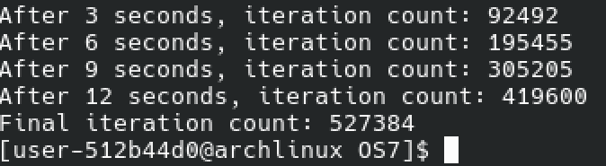
Рисунок 2.3 – Результат выполнения Lab-07c

Приложение Lab-07d
Данное приложение является аналогом соответствующего приложения на ОС Windows. Код приложения представлен в приложении И. На рисунке 2.4 представлен результат работы приложения Lab-07d.
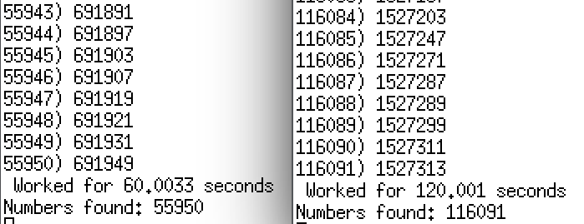
Рисунок 2.4 – Результат выполнения Lab-07d

Заключение
В ходе выполнения лабораторной работы были изучены и закреплены практические приёмы работы со временем и управлением выполнением программ в операционной системе Linux на основе интерфейсов POSIX. На примере серии приложений были реализованы и исследованы различные способы измерения времени, организации периодических событий, ограничения длительности вычислений и параллельного выполнения процессов.

ПРИЛОЖЕНИЕ А
#include <windows.h>
#include <iostream>
int main()
{
SYSTEMTIME utcTime, localTime;

GetSystemTime(&utcTime);
GetLocalTime(&localTime);

FILETIME ftUtc, ftLocal;
SystemTimeToFileTime(&utcTime, &ftUtc);
SystemTimeToFileTime(&localTime, &ftLocal);
ULARGE_INTEGER uliUtc, uliLocal;
uliUtc.LowPart = ftUtc.dwLowDateTime;
uliUtc.HighPart = ftUtc.dwHighDateTime;
uliLocal.LowPart = ftLocal.dwLowDateTime;
uliLocal.HighPart = ftLocal.dwHighDateTime;

LONGLONG diff = (LONGLONG)(uliLocal.QuadPart-uliUtc.QuadPart);
diff /= 10000000LL;

int offsetHours = (int)(diff / 3600);

std::cout << localTime.wYear << "-";

if (localTime.wMonth < 10) std::cout << "0";
std::cout << localTime.wMonth << "-";

if (localTime.wDay < 10) std::cout << "0";
std::cout << localTime.wDay << "T";

if (localTime.wHour < 10) std::cout << "0";
std::cout << localTime.wHour << ":";

if (localTime.wMinute < 10) std::cout << "0";
std::cout << localTime.wMinute << ":";

if (localTime.wSecond < 10) std::cout << "0";
std::cout << localTime.wSecond;

if (offsetHours >= 0) std::cout << "+";
std::cout << offsetHours;

return 0;
}
Листинг А.1 – Исходный код файла Lab-07a.cpp для Windows

ПРИЛОЖЕНИЕ Б
#include <windows.h>
#include <iostream>

int main()
{
ULONGLONG startTime = GetTickCount64();
ULONGLONG currentTime;

unsigned long long counter = 0;

bool printed5 = false;
bool printed10 = false;

while (true)
{
counter++;

currentTime = GetTickCount64();
ULONGLONG elapsed = currentTime - startTime;

if (!printed5 && elapsed >= 5000)
{
std::cout << "Iterations after 5 seconds: " << counter << std::endl;
printed5 = true;
}

if (!printed10 && elapsed >= 10000)
{
std::cout << "Iterations after 10 seconds: " << counter << std::endl;
printed10 = true;
}

if (elapsed >= 15000)
{
std::cout << "Final iterations after 15 seconds: " << counter << std::endl;
break;
}
}

return 0;
}
Листинг Б.1 – Исходный код файла Lab-07b.cpp для Windows

ПРИЛОЖЕНИЕ В
#include <windows.h>
#include <iostream>

int main()
{
HANDLE hTimer = CreateWaitableTimer(NULL, TRUE, NULL);
if (!hTimer)
return 1;
LARGE_INTEGER dueTime;
dueTime.QuadPart = -3LL * 10000000LL;
SetWaitableTimer(hTimer, &dueTime, 0, NULL, NULL, FALSE);
unsigned long long counter = 0;
int ticks = 0;
while (true)
{
counter++;

if (WaitForSingleObject(hTimer, 0) == WAIT_OBJECT_0)
{
ticks++;

if (ticks < 5)
{
std::cout << "Iterations after " << ticks * 3 << " seconds: " << counter << std::endl;
}
else
{
std::cout << "Final iterations after 15 seconds: " << counter << std::endl;
break;
}

SetWaitableTimer(hTimer, &dueTime, 0, NULL, NULL, FALSE);
}
}
CloseHandle(hTimer);
return 0;
}

Листинг В.1 – Исходный код файла Lab-07c.cpp для Windows

ПРИЛОЖЕНИЕ Г
#include <windows.h>
#include <iostream>

bool IsPrime(unsigned long long n)
{
if (n < 2) return false;

for (unsigned long long i = 2; i * i <= n; ++i) if (n % i == 0) return false;
return true;
}
int main(int argc, char* argv[])
{
SetConsoleCP(1251);
SetConsoleOutputCP(1251);
if (argc < 2)
{
std::cout << "Usage: Lab-07x.exe <seconds>\n";
return 1;
}
unsigned long long workSeconds = _strtoui64(argv[1], nullptr, 10);

ULONGLONG startTime = 0;
QueryUnbiasedInterruptTime(&startTime);

unsigned long long primeCount = 0;
unsigned long long number = 2;

while (true)
{
if (IsPrime(number))
{
std::cout << ++primeCount << ") " << number << std::endl;
}

number++;

ULONGLONG currentTime = 0;
QueryUnbiasedInterruptTime(&currentTime);

if ((currentTime - startTime) / 10000000ULL >= workSeconds)break;
}
ULONGLONG endTime = 0;
QueryUnbiasedInterruptTime(&endTime);
double elapsed = (double)(endTime - startTime) / 10000000.0;
std::cout << "проработало " << elapsed << " секунд\nНайдено простых чисел: " << primeCount << std::endl;
return 0;
}

Листинг Г.1 – Исходный код файла Lab-07x.cpp для Windows

ПРИЛОЖЕНИЕ Д
#include <windows.h>
#include <iostream>

bool StartChild(const char* cmdLine, PROCESS_INFORMATION& pi)
{
STARTUPINFOA si;
ZeroMemory(&si, sizeof(si));
si.cb = sizeof(si);

ZeroMemory(&pi, sizeof(pi));

return CreateProcessA(
NULL,
(LPSTR)cmdLine,
NULL,
NULL,
FALSE,
CREATE_NEW_CONSOLE,
NULL,
NULL,
&si,
&pi
);
}

int main()
{
PROCESS_INFORMATION pi1, pi2;

if (!StartChild("Lab-07x.exe 60", pi1))
{
std::cout << "Failed to start first child process. Error: "
<< GetLastError() << std::endl;
return 1;
}

if (!StartChild("Lab-07x.exe 120", pi2))
{
std::cout << "Failed to start second child process. Error: "
<< GetLastError() << std::endl;
return 1;
}

HANDLE processes[2] = { pi1.hProcess, pi2.hProcess };

WaitForMultipleObjects(2, processes, TRUE, INFINITE);

std::cout << "Both child processes finished.\n";

CloseHandle(pi1.hProcess);
CloseHandle(pi1.hThread);
CloseHandle(pi2.hProcess);
CloseHandle(pi2.hThread);

return 0;
}
Листинг Д.1 – Исходный код файла Lab-07d.cpp для Windows

ПРИЛОЖЕНИЕ Е
#include <stdio.h>
#include <time.h>

int main() {
struct timespec ts;
clock_gettime(CLOCK_REALTIME, &ts);

time_t seconds = ts.tv_sec;

struct tm local = *localtime(&seconds);
struct tm utc = *gmtime(&seconds);

char buf[32];
strftime(buf, sizeof(buf), "%Y-%m-%dT%H:%M:%S", &local);

int tz_offset = local.tm_hour - utc.tm_hour;

if (local.tm_yday != utc.tm_yday) {
tz_offset += (local.tm_yday > utc.tm_yday) ? 24 : -24;
}

printf("%s%+03d\n", buf, tz_offset);
return 0;
}
Листинг Е.1 – Исходный код файла Lab-07a.cpp для Linux

ПРИЛОЖЕНИЕ Ж
#include <stdio.h>
#include <time.h>

int main() {
struct timespec cpu_start, cpu_now;
struct timespec real_start, real_end;

clock_gettime(CLOCK_PROCESS_CPUTIME_ID, &cpu_start);
clock_gettime(CLOCK_REALTIME, &real_start);

long long counter = 0;
int printed5 = 0, printed10 = 0;

while (1) {
counter++;

clock_gettime(CLOCK_PROCESS_CPUTIME_ID, &cpu_now);

double cpu_elapsed =
(cpu_now.tv_sec - cpu_start.tv_sec) +
(cpu_now.tv_nsec - cpu_start.tv_nsec) / 1e9;

if (cpu_elapsed >= 5 && !printed5) {
printf("5 sec: %lld\n", counter);
printed5 = 1;
}

if (cpu_elapsed >= 10 && !printed10) {
printf("10 sec: %lld\n", counter);
printed10 = 1;
}

if (cpu_elapsed >= 15)
break;
}

clock_gettime(CLOCK_REALTIME, &real_end);

double real_elapsed =
(real_end.tv_sec - real_start.tv_sec) +
(real_end.tv_nsec - real_start.tv_nsec) / 1e9;

printf("Final: %lld\n", counter);
printf("Real time: %.3f sec\n", real_elapsed);

return 0;
}
Листинг Ж.1 – Исходный код файла Lab-07b.cpp для Linux

ПРИЛОЖЕНИЕ З
#include <stdio.h>
#include <time.h>
#include <signal.h>

volatile sig_atomic_t tick = 0;

void handler(int sig)
{
tick++;
}

int main()
{
struct sigaction sa = {0};
sa.sa_handler = handler;
sigaction(SIGALRM, &sa, NULL);

timer_t timer;
struct itimerspec ts;

timer_create(CLOCK_REALTIME, NULL, &timer);

ts.it_value.tv_sec = 3; // первое срабатывание
ts.it_value.tv_nsec = 0;
ts.it_interval.tv_sec = 3; // период
ts.it_interval.tv_nsec = 0;

timer_settime(timer, 0, &ts, NULL);

struct timespec start, now;
clock_gettime(CLOCK_REALTIME, &start);

long long counter = 0;

while (1)
{
counter++;

if (tick > 0)
{
clock_gettime(CLOCK_REALTIME, &now);

long elapsed =
now.tv_sec - start.tv_sec;

printf(
"%ld seconds: %lld\n",
elapsed,
counter
);

tick--;
}

clock_gettime(CLOCK_REALTIME, &now);
if (now.tv_sec - start.tv_sec >= 15)
break;
}

printf("15 seconds: %lld\n", counter);

timer_delete(timer);
return 0;
}
Листинг З.1 – Исходный код файла Lab-07c.cpp для Linux

ПРИЛОЖЕНИЕ И
#include <iostream>
#include <unistd.h>
#include <sys/wait.h>
#include <time.h>
#include <cstring>
#include <cstdlib>

using namespace std;

bool IsPrime(unsigned long long n)
{
if (n < 2) return false;
for (unsigned long long i = 2; i * i <= n; ++i)
if (n % i == 0) return false;
return true;
}

void RunPrimeWorker(unsigned long long workSeconds)
{
timespec start{}, now{};
clock_gettime(CLOCK_MONOTONIC, &start);

unsigned long long primeCount = 0;
unsigned long long number = 2;

while (true)
{
if (IsPrime(number))
{
cout << ++primeCount << ") " << number << endl;
}
number++;

clock_gettime(CLOCK_MONOTONIC, &now);
double elapsed =
(now.tv_sec - start.tv_sec) +
(now.tv_nsec - start.tv_nsec) / 1e9;

if (elapsed >= workSeconds)
break;
}

clock_gettime(CLOCK_MONOTONIC, &now);
double total =
(now.tv_sec - start.tv_sec) +
(now.tv_nsec - start.tv_nsec) / 1e9;

cout << "Worked for " << total << " seconds\n";
cout << "Numbers found: " << primeCount << endl;
cin.get();
}

void StartChildInNewTerminal(const char* seconds)
{
pid_t pid = fork();

if (pid == 0)
{
execlp(
"xterm",
"xterm",
"-hold",
"-e",
"./Lab-07d",
seconds,
nullptr
);
perror("execlp");
exit(1);
}
}

int main(int argc, char* argv[])
{
if (argc == 2)
{
unsigned long long seconds = strtoull(argv[1], nullptr, 10);
RunPrimeWorker(seconds);
return 0;
}
cout << "Launch child proccesses\n";

StartChildInNewTerminal("60");
StartChildInNewTerminal("120");

while (wait(nullptr) > 0);

cout << "All child processes finished\n";
return 0;
}
Листинг И.1 – Исходный код файла Lab-07d.cpp для Linux

